**三、考試院行政爭訟案件**

考試院為辦理訴願事件，設訴願審議委員會，置主任委員、執行秘書各1人，掌理關於訴願事件之分配、調查、審議及決定事項。

1. **105年行政爭訟案件（含訴願案件及行政訴訟案件）辦理情形**
2. **考試院訴願案件**

行政救濟新制自89年7月1日起實施，依規定不服考試院所屬部、會之行政處分案件，均向考試院提起訴願。105年收受訴願案件196案，承受104年續辦案件50案，總計246案。

考試院105年共計辦結訴願案件196案，其中以「考選」170案為最多占86.73%，考選案件之辦理內容則以「試卷評分」91案最多，「應考資格」23案次之，「試題疑義」19案居第三，其中「應考資格」較104年增加15案最多。另「保障培訓」105年較104年增加225%，主要為訓練進修增加13案，較上年增加216%。

訴願案件辦理結果包含「訴願人撤回」5案，及審理作成決定書191案（其中「駁回」170案、「不受理」15案、「原決定及（或）原處分撤銷」6案）。

 **表3 行政爭訟案件辦理內容**

**圖6 105年行政爭訟案件辦理結果**

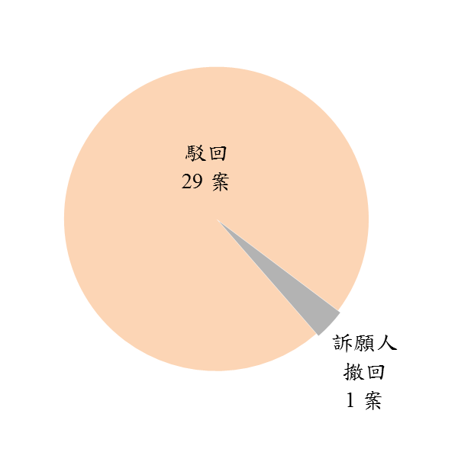考試院（訴願案件196案） 行政法院（行政訴訟案件30案）

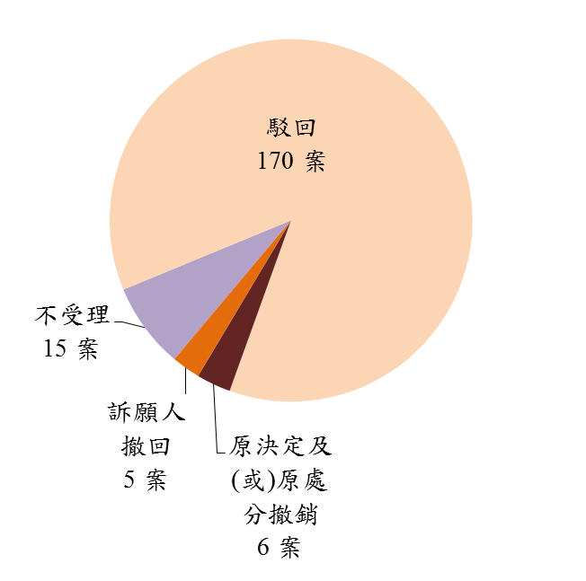

1. **行政法院行政訴訟案件**

105年不服考試院訴願決定，而向行政法院提起行政訴訟者共計30案，其中以「考選」23案最多，占76.67%；考選案件之辦理內容則以「試卷評分」13案最多，「試題疑義」4案次之。

行政訴訟案件辦理結果包含「訴願人撤回」1案，及「駁回」29案。

1. **近10年行政爭訟案件辦理情形**
2. **辦理內容**

近10年來行政爭訟案件（含訴願及行政訴訟）辦理內容均以「考選」案占多數，並於98年達到近10年最高峰242案，102年224案次之，105為193案；另「銓敘」與「保障培訓」案數近10年起伏波動相較不大；而「非本院管轄案件」，於99年及101年分別高達22案及73案，其餘各年案件量均未達10案。

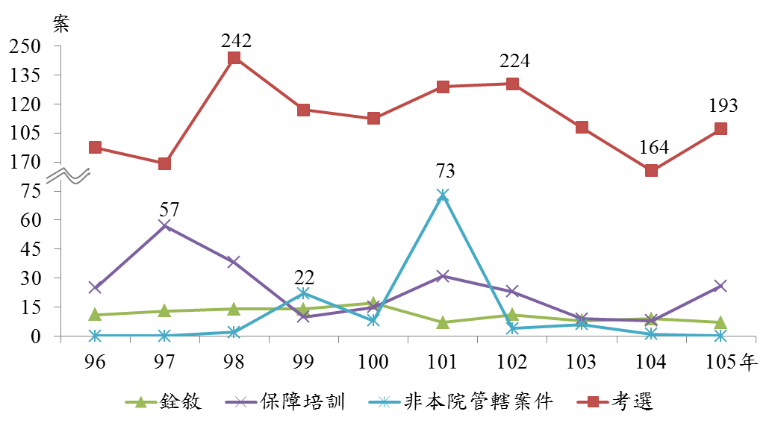  **圖7 行政爭訟案件辦理內容**

1. **辦理結果**

近10年辦理結果觀察，以**「**駁回」占多數，所占比率為6成至9成之間，「不受理」所占比率則次之，而「移轉管轄」所占比率較小，惟101年突增為21.92%為歷年最高，且其所占比率僅次於駁回，居第二高。105年辦理結果前二名，分別為駁回，占88.05%及不受理，占6.64%。

**表4 行政爭訟案件辦理結果**

